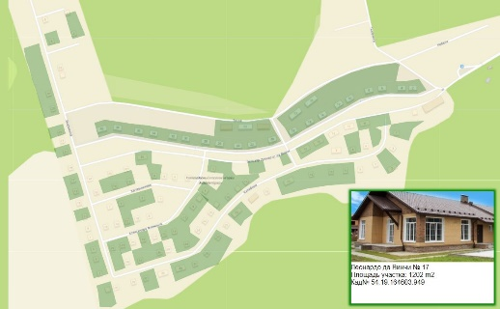

**Интерактивная карта на JS для Коттеджного поселка**

Страница: http://pletnevd.com/Gorki/

Технологии:

Used: HTML, CSS, Flex, JQuery (menu, accordion), JS (delivery timer), @media запросы

Did not use: Bootstrap, Grid, React, SASS

**Interactive map in JS for a Cottage settlement**

Page: http://pletnevd.com/Gorki/

GitHub:

Technologies:

**Used:** HTML, CSS, jQuery (menu, slider), React, JS

**Not used:** Bootstrap, Grid, SASS